**Assignment 4**

**สรุปการใช้คำสั่งต่อไปนี้**

1. **Alias**  รูปแบบการใช้งาน alias [ชื่อใหม่=ข้อความ] พิมพ์คำสั่งย่อ ใน .bashrc เพื่อไปยังคำสั่งเต็ม

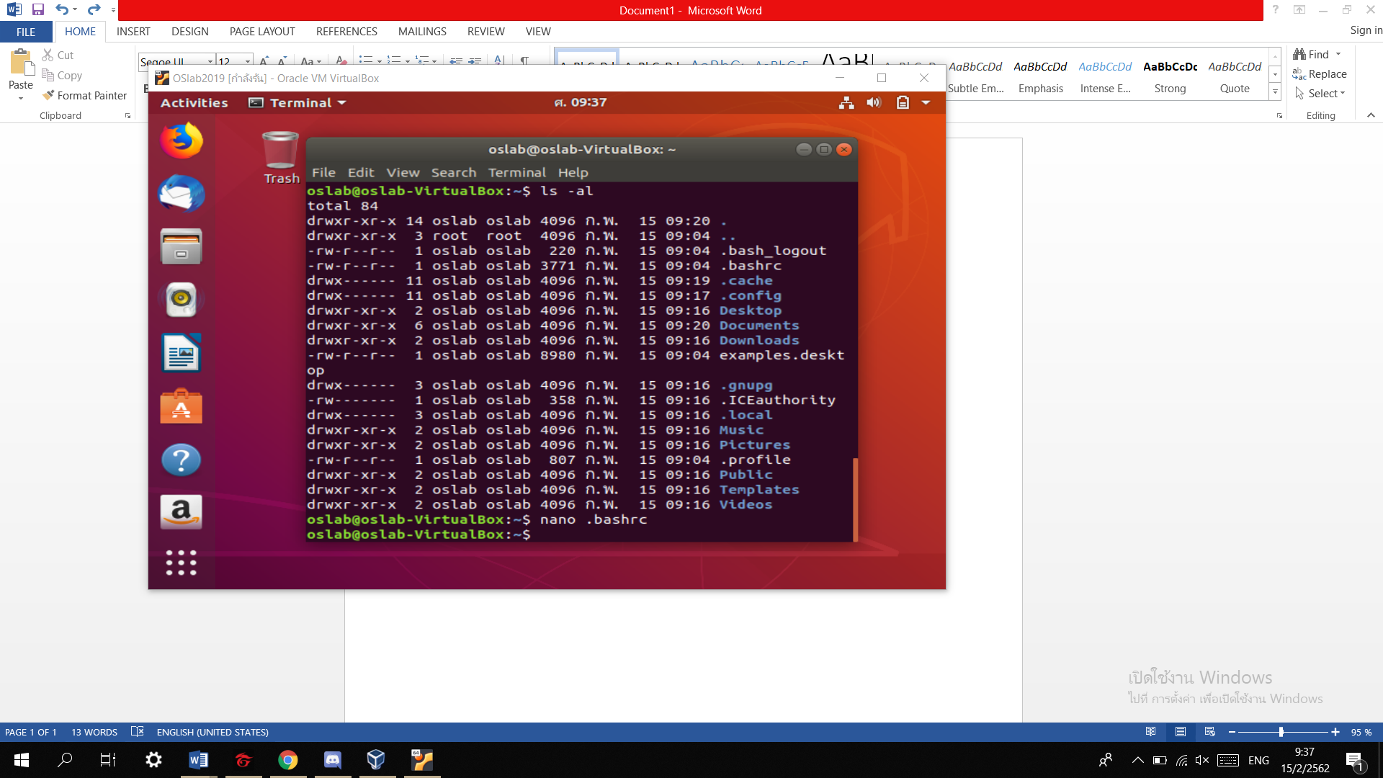

1. **Source** คำสั่งให้ teermonal อ่านคำสั่งนั้นอีกรอบ ตัวอย่าง source .bashrc เพื่อโหลดสิ่งที่เราพิมพ์คำสั่งไป เรียกใช้ได้เลยโดยไม่ต้องปิดเปิด git bash

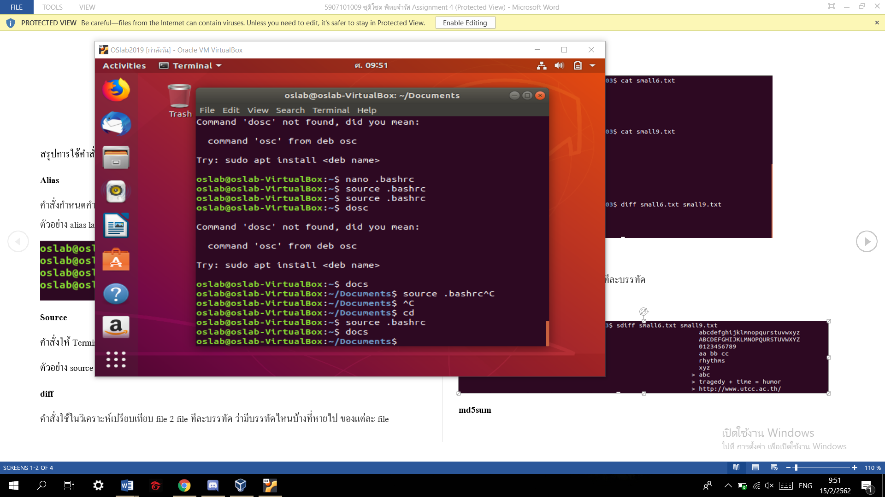

1. **Diff** คำสั่งใช้ในการเปรียบเทียบ 2 ไฟล์ ทีละบรรทัดเทียบกัน ว่ามีบรรทัดไหนบ้างที่หาย ของไฟล์สองฝั่ง  
   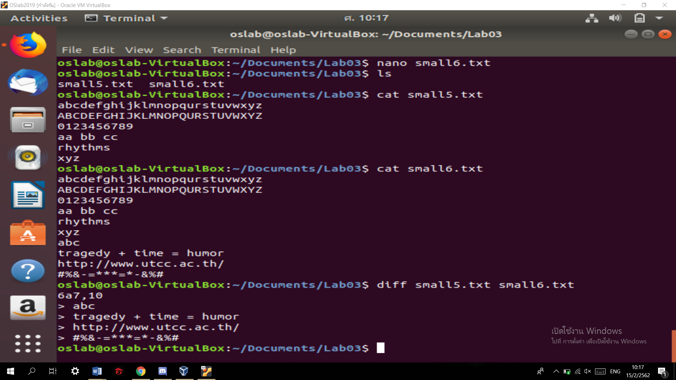
2. **Sdiff** ใช้เปรียบเทียบไฟล์ ทีละบรรทัดของสองไฟล์

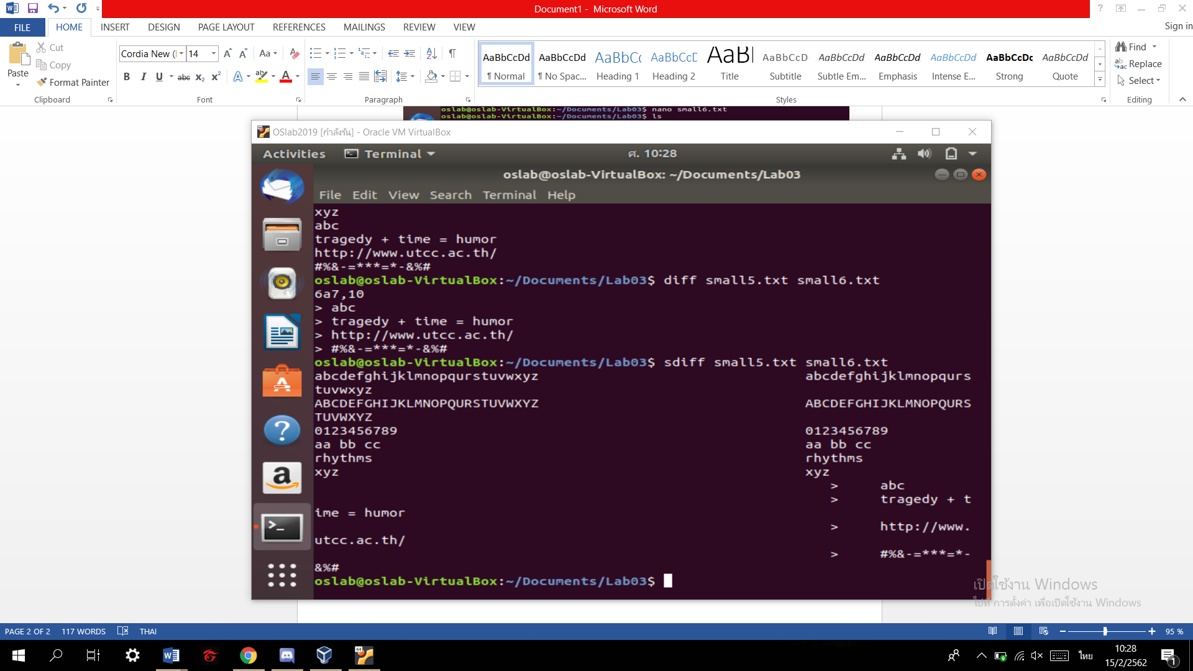

1. **md5sum** คำนวณหาค่า md5 ของไฟล์นั้น ๆ

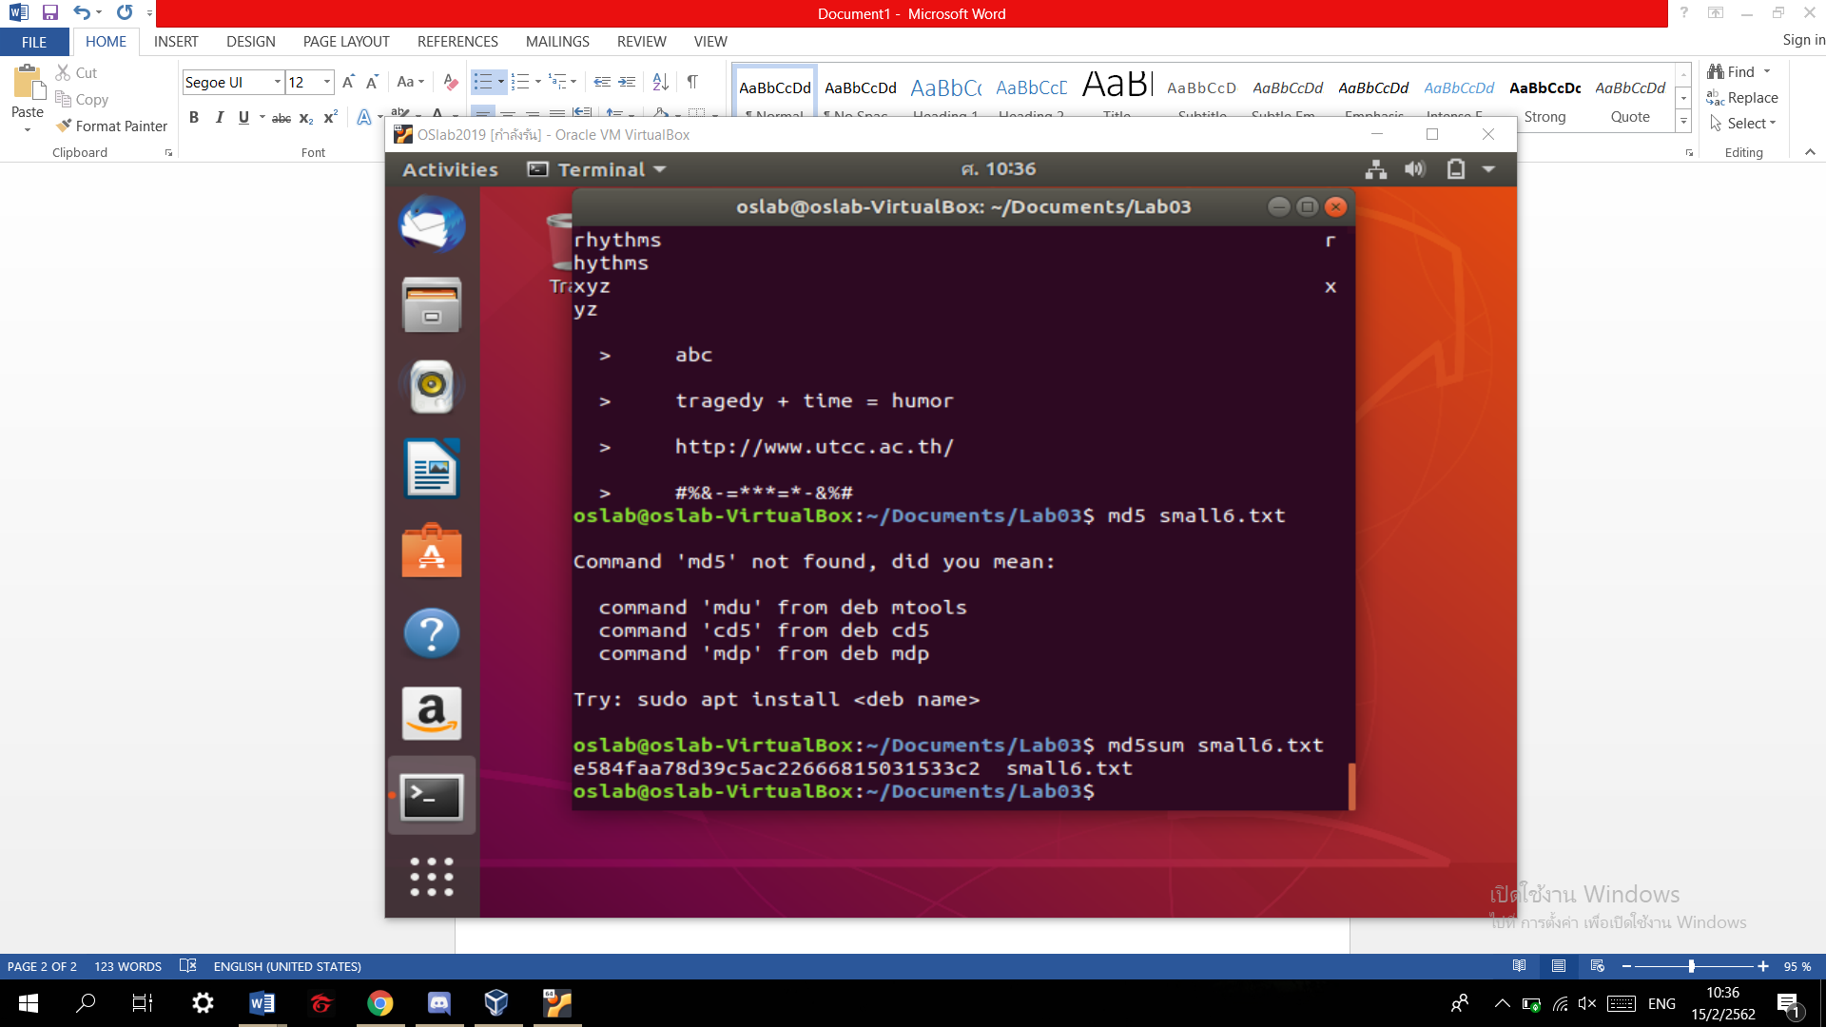

1. **shasum** ใช้คำนวนหาค่าของไฟล์

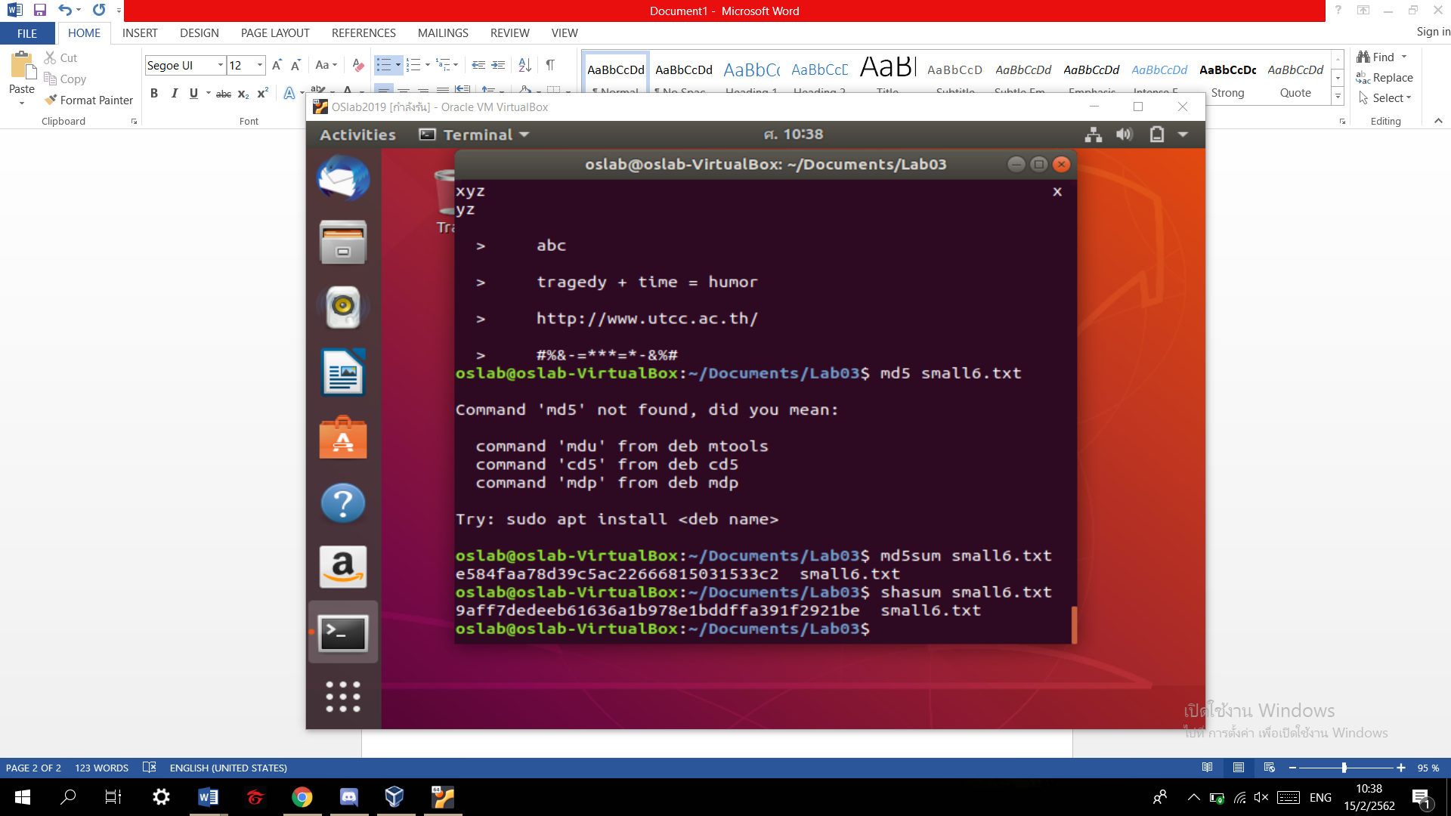

1. **pipe หรือ |** เป็นการเชื่อมต่อกันระหว่าง input กับ output โดย output ของคำสั่งหนึ่ง จะเป็น input ของอีกคำสั่งหนึ่ง

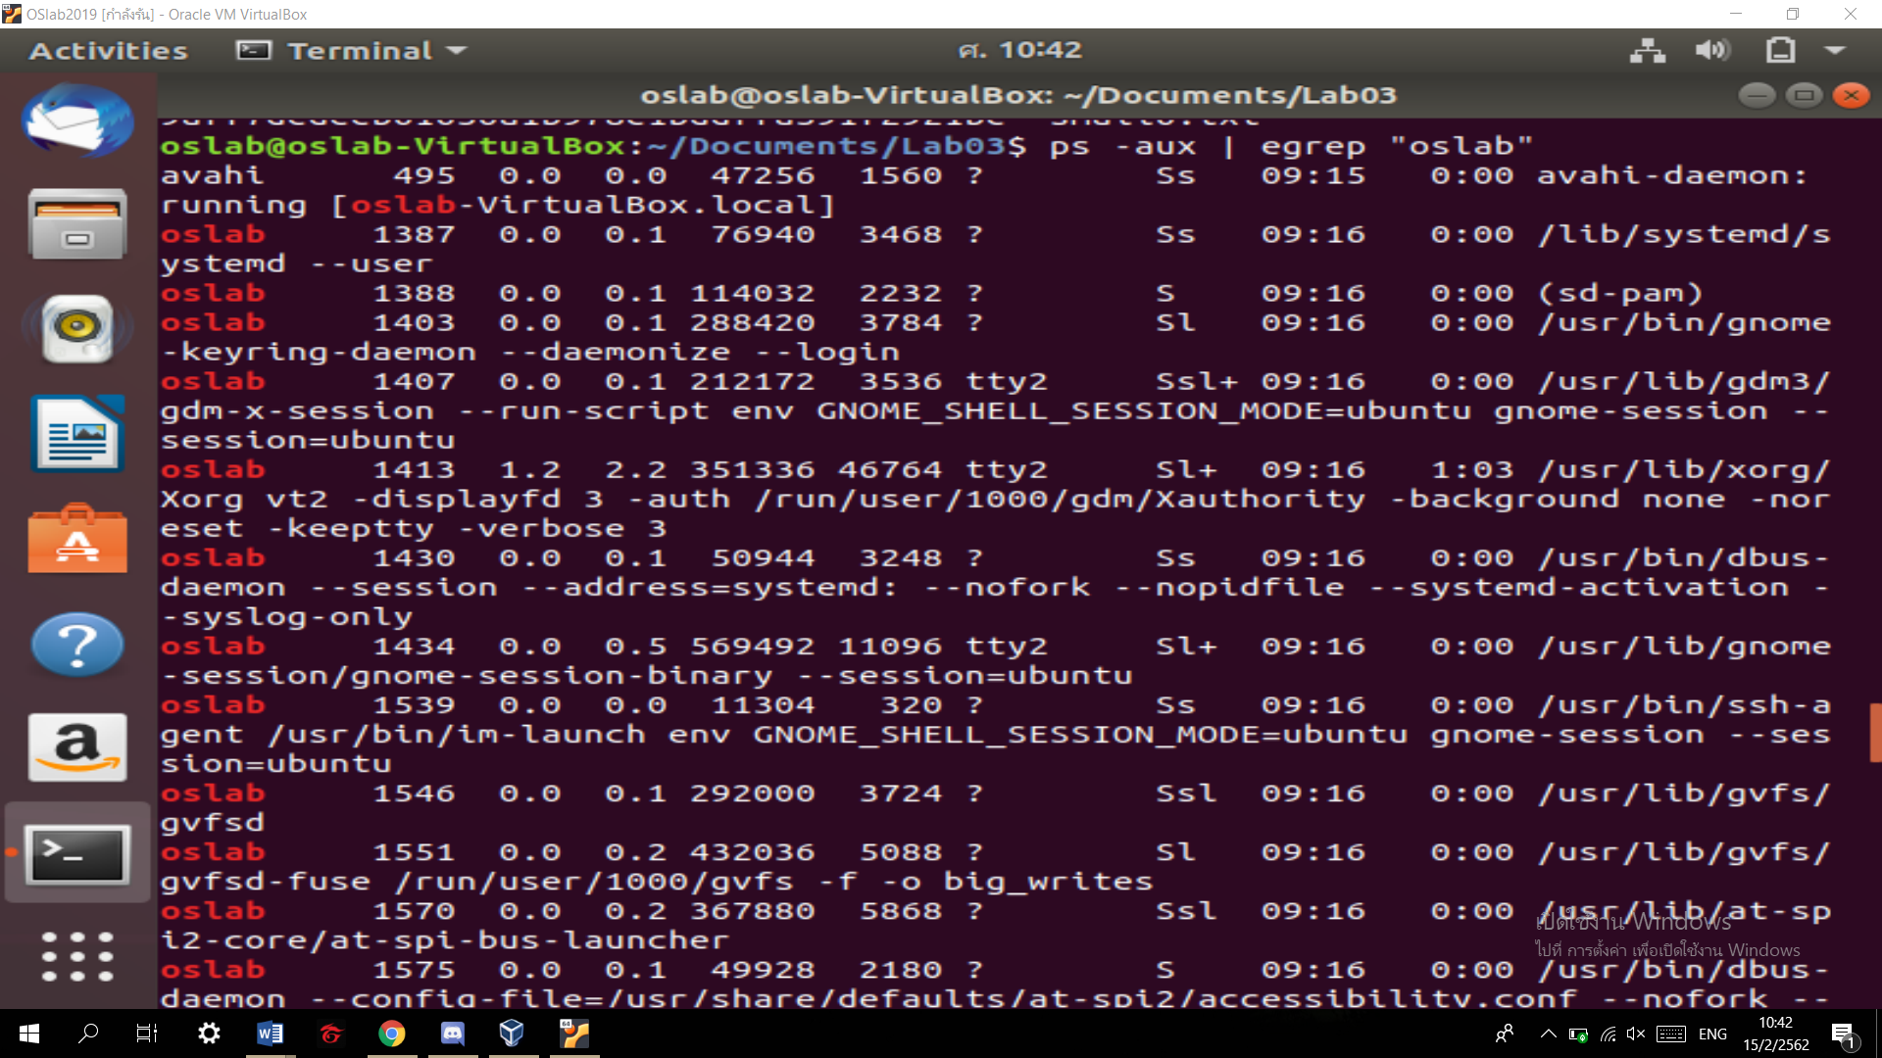

1. **make**

